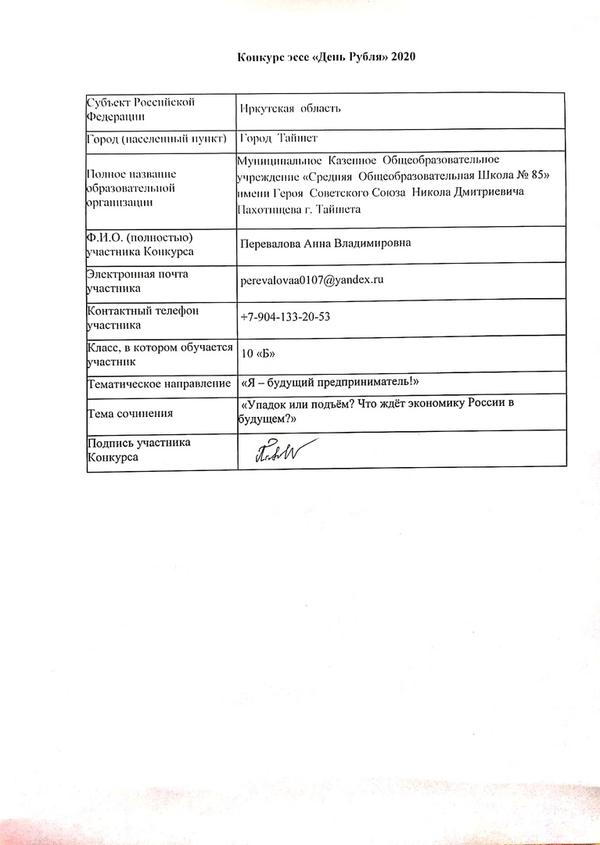

Упадок или подъём? Что ждёт экономику России в будущем?
Современный мир динамичен, и всё вокруг нас развивается с большой скоростью. Происходит глобализация, ни одна из четырёх сфер общественной жизни не стоит на месте: с ходом эволюции в политике были произведены многочисленные реформы, колониальные империи постепенно сменились на независимые государства; в социальной жизни возникла урбанизация, и численность городского населения заметно возросла; среди достижений культуры – строительство школ, развитие науки и искусства; экономика эволюционировала за счёт ускорения темпов экономического роста.
Ход истории всегда уникален и неповторим. Нельзя сказать, что ожидает нас в любой из этих сфер через месяц, год, десятки лет. Тем не менее, мы всегда хотим знать, к чему быть готовыми. Особенно это касается экономики. Экономика – сфера фундаментальная и самая непредсказуемая отрасль жизни общества. Трудно следить за её изменениями и тем более делать прогнозы, но всё-таки это возможно. Какова судьба российской экономики? Что её ждёт в ближайшее время? Чего нам ожидать: упадка или подъёма? Как возможные изменения скажутся на нас?
Мы живём в постиндустриальном обществе – информационные технологии ежедневно меняют окружающий мир. Общество адаптируется к нововведениям и изменениям, неся за собой опыт, накопленный столетиями. Сможет ли наша экономика успеть за динамичностью мира или будет обречена на всё большее отставание – вопрос двоякий, и однозначно ответить на него не представляется возможным, однако всегда можно рассмотреть проблему с разных точек зрения. Существует три ипостаси, три возможных пути развития российской экономики: она может пойти на спад и таким образом усугубить положение страны; она может оказаться статичной, и тогда мы уже говорим о стагнации; и экономика может начать развиваться быстрыми темпами, организуя экономический подъём.
Следует отметить, что на данный момент в Российской Федерации действует переходный тип экономики. Название говорит само за себя: экономическая сфера в нашем государстве отличается неустойчивостью, неопределённостью и высокой степенью риска. Она может начать развиваться с большой скоростью, а может вызывать неопределённость экономических перспектив. Этот факт уменьшает достоверность любого прогноза, делает его субъективным. Если рассматривать будущее экономики с точки зрения перспективы экономического подъёма, то статистика рейтинга мировой конкурентоспособности Всемирного экономического форума на 2015 год на первый взгляд подтверждает данное предположение. Россия поднялась с 53-го на 45-е место среди 144 стран, что, несомненно, должно являться благоприятным показателем её экономического положения. Однако, проанализировав статистику прошлых лет, можно заметить, что Россия находится на позиции «среднячка» на протяжении 10 лет. Государство не выделяется уровнем экономического подъёма уже долгие годы, а периодически подниматься выше России помогает не улучшение ситуации внутри страны и на мировом рынке, а снижение конкурентоспособности других стран. Наше государство теперь отстаёт не только от развитых, но и от развивающихся стран и о том, чтобы в ближайшее время занять ведущие позиции в экономике, наверняка не может быть и речи.
Развитие российской экономики можно рассмотреть и с позиции ожидаемого в будущем экономического спада. К этому есть множество предпосылок: слабые институты, коррупция, высокий уровень бюрократии и, что не менее важно, проблема с инновациями, качеством научных исследований и научным потенциалом в целом. 21 век – век невероятно быстрых технологических изменений. Умение следовать за техническим прогрессом – главная характерная черта экономически прогрессивных государств. Без неё практически невозможно выбраться в ряды лидеров, и статистика Всемирного экономического форума это наглядно демонстрирует: Российская Федерация занимает 84 место в сфере инновационного развития и остаётся на одном и том же уровне уже несколько лет подряд. Динамика – это развитие, и если всё вокруг будет продолжать трансформироваться и улучшаться, в то время как технологический прогресс государства будет стоять на месте, экономика пойдёт на спад, и это будет ожидаемо.
На данный момент экономическую ситуацию в стране специалисты характеризуют словом «стагнация». Это означает застой и в экономике, и в общественной жизни, и в производстве. Ничего общего со стабильностью здесь нет, ведь не все отрасли функционируют должным образом. Как правило, стагнация возникает после экономического подъёма и влечёт за собой экономический спад или кризис.
Выбраться из состояния стагнации государству сложнее, чем из кризиса, тем более, когда речь идёт о затяжном застое. Следовательно, данная ситуация не особо благоприятно воздействует на то, какой экономика будет дальше. Стагнация, вероятно, повлечёт за собой снижение темпов производства, низкую покупательскую способность, остановку научно-исследовательской деятельности. Экономическое положение будет близко к рецессии, а не к подъёму, и число благополучных прогнозов на порядок сократится – восстановиться после подобного кризиса могут не все государства. С другой стороны, экономический застой – это неизбежный этап в экономическом развитии государства. Нет уверенности, что его можно предотвратить или избежать, но если быть к нему готовым, можно существенно облегчить грядущее положение дел.
Политик Алексей Леонидович Кудрин утверждает, что период стагнации Россия перерастёт к 2024 году. Сейчас эти экономические проблемы связаны с низким качеством государственного управления и недостаточной мобилизацией предпринимательства. Решив их путём реформ, мы можем подняться на ступень выше в разрешении злободневных экономических вопросов.
Экономика России стоит на перепутье. Её дальнейшая судьба зависит от многих факторов: от общественно-политической обстановки, количества квалифицированных специалистов, технологичности производства, уровня валового внутреннего продукта и даже от международной политики. Резкого подъёма уровня экономики ожидать не стоит, но постепенно, небольшими шагами, мы можем прийти и к высокому уровню технологического развития, цифровизации, и к ведущим строкам рейтинга конкурентоспособности, и к устранению многих проблемных для рынка факторов. Но не стоит забывать и об обратной стороне медали: мы рискуем оказаться в ситуации экономического спада или задержаться на уровне стагнации, обрекая государство на экономический кризис. На нашей планете всё циклично, циклична и экономика. Мы не можем решить многие проблемы, но в наших силах быть к ним готовыми и тем самым смягчить последствия.

